Министерство науки и высшего образования Российской Федерации
Федеральное государственное бюджетное образовательное учреждение высшего образования «Российский химико-технологический университет имени Д.И. Менделеева»
Факультет цифровых технологий и химического инжиниринга
Кафедра информационных компьютерных технологий

ОТЧЕТ ПО ПРАКТИЧЕСКОЙ РАБОТЕ № 79
ПО КУРСУ
«ЦИФРОВОЕ МОДЕЛИРОВАНИЕ ФИЗИКО-ХИМИЧЕСКИХ СИСТЕМ»:
«Лабораторная работа 6. Расчет константы равновесия, равновесных концентраций»

Ведущий преподаватель
К.Т.Н., доцент Митричев И.И.

Студент группы КС-24 Елфимова К.В.

Москва
2025

Задание
Включает в себя три задачи.
Задача 1 (по вариантам) - вариант 4
Применяя принцип Ле-Шателье и уравнения (1)-(2),
Изобара Вант-Гоффа 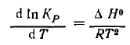(1)
Kp=Kx*P=Kn*∑n-*P, (2)
определите, как будет меняться равновесный выход (концентрации) конечных продуктов реакции при:
а) повышении температуры;
б) повышении давления;
в) добавлении инертного газа.
Сделайте вывод, при каких (повышенных, пониженных) температуре и давлении следует проводить реакцию.
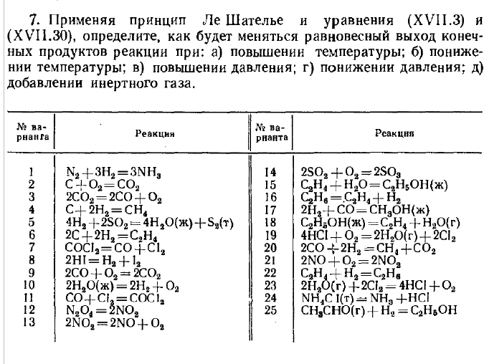
Задача 2 (по вариантам) – вариант 4
В закрытой системе происходит реакция по варианту (таблица ниже).

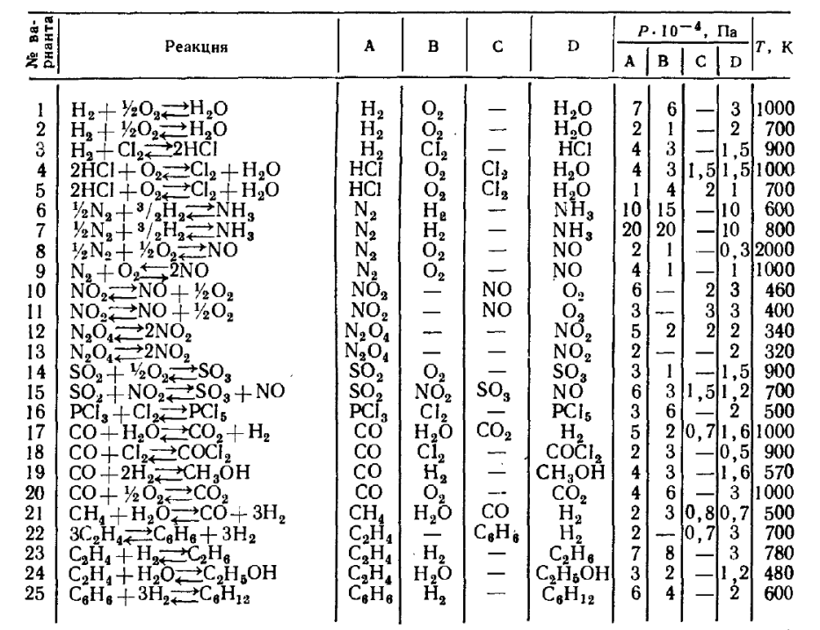
В начале реакции парциальные давления равны P_{i}*10⁴ Па (например, для варианта 1 давление A составляет P_{A} = 7*10⁴ Па!).
Рассчитайте:
- ΔG₀(T) по полиномам NASA
- мольные доли веществ в начале реакции
- константу равновесия Ka
- равновесные концентрации всех веществ в системе
- равновесную степень превращения вещества A
Примечание: задача взята из [Кудряшов, Каретников, стр. 288-289]

Задача 3 (по вариантам) – вариант 2
Вариант 2.
В закрытой системе при 600 K происходят две реакции
(CH₃)₂CO => C₂H₄ + H₂ + CO (ΔG⁰= -100 кДж/моль, разложение ацетона)
C₂H₄ + H₂ => C₂H₆ (ΔG⁰= -35 кДж/моль, синтез этана из этилена)
В начале реакции мольная доля (CH3)2CO составляет 60%, остальное азот 40%. Общее равновесное давление 133000 Па.
Подсказка: используйте константу по числу молей, и ее перевод в константу равновесия. Азот входит только в общее число молей.
Рассчитайте:
- константу равновесия Ka
- равновесные концентрации всех веществ в системе
- равновесную степень превращения CO

Теоретическое обоснование решения

1. Принцип Ле-Шателье
Принцип Ле-Шателье гласит, что если на систему, находящуюся в равновесии, оказывается внешнее воздействие (изменение температуры, давления, концентрации), то равновесие смещается в направлении, которое противодействует этому изменению.
- Повышение температуры смещает равновесие в сторону эндотермической реакции (поглощение тепла).
- Повышение давления смещает равновесие в сторону уменьшения количества газовых молекул.
- Добавление инертного газа при постоянном объеме не влияет на равновесие, но при постоянном давлении может смещать равновесие в сторону увеличения количества газовых молекул.

2. Константа равновесия
Константа равновесия Keq связана со стандартным изменением энергии Гиббса реакции:
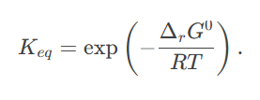
Для газовых реакций константа равновесия может выражаться через парциальные давления (Kp), мольные доли (Kx​) или количества вещества (Kn):
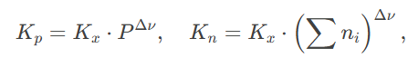
где Δν — изменение количества молей газов в реакции.

3. Изобара Вант-Гоффа
Зависимость константы равновесия от температуры описывается уравнением:
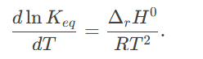
Для эндотермических реакций (ΔrH0>0​) Keq​ увеличивается с ростом температуры, для экзотермических (ΔrH0<0) — уменьшается.

Код
1.py
import numpy as np
import matplotlib.pyplot as plt
N_h = 6
R = 8.314
T0 = 298
T2 = 800
P0 = 1.0
delta_v = -1
def deltaH(nasaCoef, T2):
dH = nasaCoef[5]/T2
for i in range(N_h-1):
dH += nasaCoef[i] * T2**(i) / (i+1)
dH *= R * T2
return dH
# def deltaH(nasaCoef, T):
# a = nasaCoef
# return R * T * (a[0] + a[1]*T/2 + a[2]/3*T**2 + a[3]/4*T**3 + a[4]/5*T**4 + a[5]/T)
def calculate_Kp(T, deltaH_result):
return np.exp(-deltaH_result / (R * T))
def calculate_Kp_temperature_change(deltaH_result, T):
return np.exp(-deltaH_result / (R * T))
def calculate_Kp_pressure_change(Kp_base, P):
return Kp_base * P**delta_v
# C: углерод
a_C = [-0.31087207E+00, 0.44035369E-02, 0.19039412E-05, -0.63854697E-08, 0.29896425E-11, -0.10865079E+03, 0.11138295E+01]
# H2: водород
a_H2 = [0.23443029E+01, 0.79804248E-02, -0.19477917E-04, 0.20156967E-07, -0.73760289E-11, -0.91792413E+03, 0.68300218E+00]
# CH4: метан
a_CH4 = [5.14825732E+00, -1.37002410E-02, 4.93749414E-05, -4.91952339E-08, 1.70097299E-11, -1.02453222E+04, -4.63322726E+00]
a_N2 = [3.53100528E+00, -1.23660988E-04, -5.02999433E-07, 2.43530612E-09, -1.40881235E-12, -1.04697628E+03, 2.96747038E+00]
dH_C = deltaH(a_C, T2)
dH_H2 = deltaH(a_H2, T2)
dH_CH4 = deltaH(a_CH4, T2)
dH_reaction = dH_CH4 - (dH_C + 2 * dH_H2)
Kp_base = calculate_Kp(T0, dH_reaction)
Kp_baseT2 = calculate_Kp(T2, dH_reaction)
temperatures = np.linspace(300, 800, 100)
Kp_temperatures = np.array([calculate_Kp_temperature_change(dH_reaction, T) for T in temperatures])
pressures = np.linspace(1, 10, 10)
Kp_pressures = np.array([calculate_Kp_pressure_change(Kp_base, P) for P in pressures])
print(f"Изменение энтальпии реакции (ΔH): {dH_reaction} Дж/моль")
print(f"Константа равновесия при T = {T0} K: Kp = {Kp_base}")
print(f"Константа равновесия при T = {T2} K: Kp = {Kp_baseT2}")
# График Kp от температуры
plt.figure(figsize=(12, 6))
plt.subplot(1, 2, 1)
plt.plot(temperatures, Kp_temperatures, label="Kp при изменении температуры")
plt.xlabel('Температура (K)')
plt.ylabel('Kp')
plt.title('Зависимость Kp от температуры')
plt.grid(True)
# График Kp от давления
plt.subplot(1, 2, 2)
plt.plot(pressures, Kp_pressures, label="Kp при изменении давления", color='orange')
plt.xlabel('Давление (атм)')
plt.ylabel('Kp')
plt.title('Зависимость Kp от давления')
plt.grid(True)
plt.tight_layout()
plt.show()

2.py

import numpy as np
import math
from scipy.optimize import fsolve
R = 8.314 # Дж/(моль·К)
T = 1000 # Кельвины
N_S = 7
N_H = 6
# Исходные давления, Па
pressures = {
"HCl": 4e4,
"O2": 3e4,
"Cl2": 1.5e4,
"H2O": 1.5e4,
}
# P_total = sum(pressures.values())
total_pressure = sum(pressures.values())
n0 = {k: p / (R * T) for k, p in pressures.items()}
n_total0 = sum(n0.values())
# Мольные доли
y0 = {k: v / n_total0 for k, v in n0.items()}
print("Мольные доли в начале реакции:")
for k, v in y0.items():
print(f" {k}: {v:.4f}")
# Расчёт deltaH и S
def deltaH(nasaCoef):
dH = nasaCoef[5]/T
for i in range(N_H-1):
dH += nasaCoef[i] * T ** i / (i+1)
# print(i)
return dH * R * T
def entropy(nasaCoef):
S = nasaCoef[0]*math.log(T) + nasaCoef[6]
for i in range(1, N_S-2):
S += nasaCoef[i]*T**(i)/(i)
# print(i)
return S * R
# def deltaH1(nasaCoef, T):
# a = nasaCoef
# return R * T * (a[0] + a[1]*T/2 + a[2]/3*T**2 + a[3]/4*T**3 + a[4]/5*T**4 + a[5]/T)
#
# def entropy1(nasaCoef, T):
# a = nasaCoef
# return R * (a[0]*math.log(T) + a[1]*T + a[2]/2*T**2 + a[3]/3*T**3 + a[4]/4*T**4 + a[6])
nasa_HCl = [0.34637647E+01, 0.47648423E-03, -0.20030122E-05, -0.97366010E-08, 0.44672936E-11, -0.10299629E+05, 0.73974601E+01] # 2 HCl
nasa_O2 = [3.78245636E+00, -2.99673415E-03, 9.84730200E-06, -9.68129508E-09, 3.24372836E-12, -1.06394356E+03, 3.65767573E+00] # 1 O2
nasa_Cl2 = [2.73638114E+00, 7.83525699E-03, -1.45104963E-05, 1.25730834E-08, -4.13247143E-12, -1.05880114E+03, 9.44557148E+00] # 1 Cl2
nasa_H2O = [0.41986352E+01, -0.20364017E-02, 0.65203416E-05, -0.54879269E-08, 0.17719680E-11, -0.30293726E+05, -0.84900901E+00] # 1 H2O
# ΔG = ΣνGпрод - ΣνGреаг
def deltaG0():
G = lambda nasa: deltaH(nasa) - T * entropy(nasa)
return (G(nasa_Cl2) + G(nasa_H2O)) - (2 * G(nasa_HCl) + 0.5*G(nasa_O2))
dG0 = deltaG0()
Kp = math.exp(-dG0 / (R * T))
# Рассчитываем мольные доли
# total_p = sum(P_eq.values())
# y_eq = {k: v/total_p for k, v in P_eq.items()}
def equilibrium_equations(xi):
# xi - степень протекания реакции (0 до 1)
# Исходные количества (в молях)
n0_A = pressures["HCl"] / (R * T)
n0_B = pressures["O2"] / (R * T)
n0_C = pressures["Cl2"] / (R * T)
n0_D = pressures["H2O"] / (R * T)
# Равновесные количества
n_A = n0_A * (1 - 2 * xi)
n_B = n0_B - 0.5 * n0_A * xi
n_C = n0_C + n0_A * xi
n_D = n0_D + n0_A * xi
# Общее количество вещества
n_total = n_A + n_B + n_C + n_D
# Парциальные давления
P_A = n_A * R * T / (n_total * R * T) * total_pressure
P_B = n_B * R * T / (n_total * R * T) * total_pressure
P_C = n_C * R * T / (n_total * R * T) * total_pressure
P_D = n_D * R * T / (n_total * R * T) * total_pressure
# Уравнение равновесия
eq = (P_C * P_D) / (P_A ** 2 * P_B ** 0.5) - Kp
return eq
xi_eq = fsolve(equilibrium_equations, 1e-5)[0]
# Равновесные парциальные давления
n0_A = pressures["HCl"] / (R * T)
n0_B = pressures["O2"] / (R * T)
n0_C = pressures["Cl2"] / (R * T)
n0_D = pressures["H2O"] / (R * T)
n_A = n0_A * (1 - 2 * xi_eq)
n_B = n0_B - 0.5 * n0_A * xi_eq
n_C = n0_C + n0_A * xi_eq
n_D = n0_D + n0_A * xi_eq
P_eq = {
"HCl": n_A * R * T,
"O2": n_B * R * T,
"Cl2": n_C * R * T,
"H2O": n_D * R * T
}
y_eq = {k: p / sum(P_eq.values()) for k, p in P_eq.items()}
# Вывод
print(f"ΔG⁰ = {dG0:.2f} Дж/моль")
print(f"Kp = {Kp:.5e}")
print("Равновесные парциальные давления (Па):")
for k, v in P_eq.items():
print(f" P_{k} = {v:.3e}")
print("\nМольные доли в равновесии:")
for k, v in y_eq.items():
print(f" y_{k} = {v:.4f}")
conversion = 2 * xi_eq
print(f"\n5. Равновесная степень превращения вещества HCl: {conversion:.3f}")
n_total = n_A + n_B + n_C + n_D
V = n_total * R * T / total_pressure
C_eq = {
"HCl": n_A / V,
"O2": n_B / V,
"Cl2": n_C / V,
"H2O": n_D / V,
}
print("\nРавновесные концентрации (моль/л):")
for k, v in C_eq.items():
print(f" C_{k} = {v:.4f}")

3.py

import numpy as np
from scipy.optimize import minimize
# Константы
R = 8.314 # Дж/(моль·К)
T = 600 # K
P = 133000 # Па
# Рассчитаем Kp для обеих реакций
deltaG1 = -100000 # Дж/моль
deltaG2 = -35000 # Дж/моль
Ka1 = np.exp(-deltaG1 / (R * T))
Ka2 = np.exp(-deltaG2 / (R * T))
print("1. Константы равновесия:")
print(f"Ka1 (разложение ацетона) = {Ka1:.6e}")
print(f"Ka2 (синтез этана) = {Ka2:.6e}\n")
# Функция для минимизации
def func2(vars):
x, y = vars
# Равновесные количества веществ
n_acetone = 0.6 - x
n_C2H4 = x - y
n_H2 = x - y
n_CO = x
n_C2H6 = y
n_N2 = 0.4
## Общее количество молей
total_n = n_acetone + n_C2H4 + n_H2 + n_CO + n_C2H6 + n_N2
# Мольные доли
y_acetone = n_acetone / total_n
y_C2H4 = n_C2H4 / total_n
y_H2 = n_H2 / total_n
y_CO = n_CO / total_n
y_C2H6 = n_C2H6 / total_n
# Для первой реакции (Δν = 2)
if n_acetone < 1e-12 or total_n < 1e-12:
a = 1e30
else:
term1 = (n_C2H4 * n_H2 * n_CO) / n_acetone
Kp1_calc = term1 * (P/total_n)**2
a = abs(np.log(Kp1_calc + 1e-12) - np.log(Ka1 + 1e-12))
# Для второй реакции (Δν = -1)
if n_C2H4 < 1e-12 or n_H2 < 1e-12:
b = 1e30
else:
term2 = n_C2H6 / (n_C2H4 * n_H2)
Kp2_calc = term2 * (total_n/P)
b = abs(np.log(Kp2_calc + 1e-12) - np.log(Ka2 + 1e-12))
return a + b
# Начальное приближение
initial_guess = [0.5, 0.4]
# Минимизация невязки
result = minimize(func2, initial_guess, method='Nelder-Mead', tol=1e-8)
# Извлекаем решение
x, y = result.x
# Рассчитываем равновесные количества
n_acetone = max(0.6 - x, 0)
n_C2H4 = max(x - y, 0)
n_H2 = max(x - y, 0)
n_CO = x
n_C2H6 = y
n_N2 = 0.4
total_n = n_acetone + n_C2H4 + n_H2 + n_CO + n_C2H6 + n_N2
# Мольные доли в равновесии
X_acetone = n_acetone / total_n * 100
X_C2H4 = n_C2H4 / total_n * 100
X_H2 = n_H2 / total_n * 100
X_CO = n_CO / total_n * 100
X_C2H6 = n_C2H6 / total_n * 100
X_N2 = n_N2 / total_n * 100
# Степень превращения
conversion = (x / 0.6) * 100
# Мольные доли
y_acetone = n_acetone / total_n
y_C2H4 = n_C2H4 / total_n
y_H2 = n_H2 / total_n
y_CO = n_CO / total_n
y_C2H6 = n_C2H6 / total_n
y_N2 = n_N2 / total_n
# Концентрации (моль/м³)
c_acetone = y_acetone * P / (R * T)
c_C2H4 = y_C2H4 * P / (R * T)
c_H2 = y_H2 * P / (R * T)
c_CO = y_CO * P / (R * T)
c_C2H6 = y_C2H6 * P / (R * T)
c_N2 = y_N2 * P / (R * T)
print("2. Равновесные концентрации (моль/м³):")
print(f"(CH3)2CO: {c_acetone:.6f}")
print(f"C2H4: {c_C2H4:.6f}")
print(f"H2: {c_H2:.6f}")
print(f"CO: {c_CO:.6f}")
print(f"C2H6: {c_C2H6:.6f}")
print(f"N2: {c_N2:.6f}\n")
print(f"3. Равновесная степень превращения: {conversion:.2f}%")
# print("\Vольные доли в равновесии:")
# print(f"(CH3)2CO: {y_acetone:.4f}")
# print(f"C2H4: {y_C2H4:.4f}")
# print(f"H2: {y_H2:.4f}")
# print(f"CO: {y_CO:.4f}")
# print(f"C2H6: {y_C2H6:.4f}")
# print(f"N2: {y_N2:.4f}")
print("Таблица изменения количества веществ (моль):")
print(f"{'Вещество':<10} {'Начало':>10} {'Равновесие':>15}")
print(f"{'(CH3)2CO':<10} {0.6:>10.4f} {n_acetone:>15.6f}")
print(f"{'C2H4':<10} {0.0:>10.4f} {n_C2H4:>15.6f}")
print(f"{'H2':<10} {0.0:>10.4f} {n_H2:>15.6f}")
print(f"{'CO':<10} {0.0:>10.4f} {n_CO:>15.6f}")
print(f"{'C2H6':<10} {0.0:>10.4f} {n_C2H6:>15.6f}")
print(f"{'N2':<10} {0.4:>10.4f} {n_N2:>15.6f}")

Входные данные:
- Взяты из заданий

Результаты
1.
Изменение энтальпии реакции (ΔH): -86974.09057847832 Дж/моль
Константа равновесия при T = 298 K: Kp = 1760838157990431.5
Константа равновесия при T = 800 K: Kp = 477562.8021026687
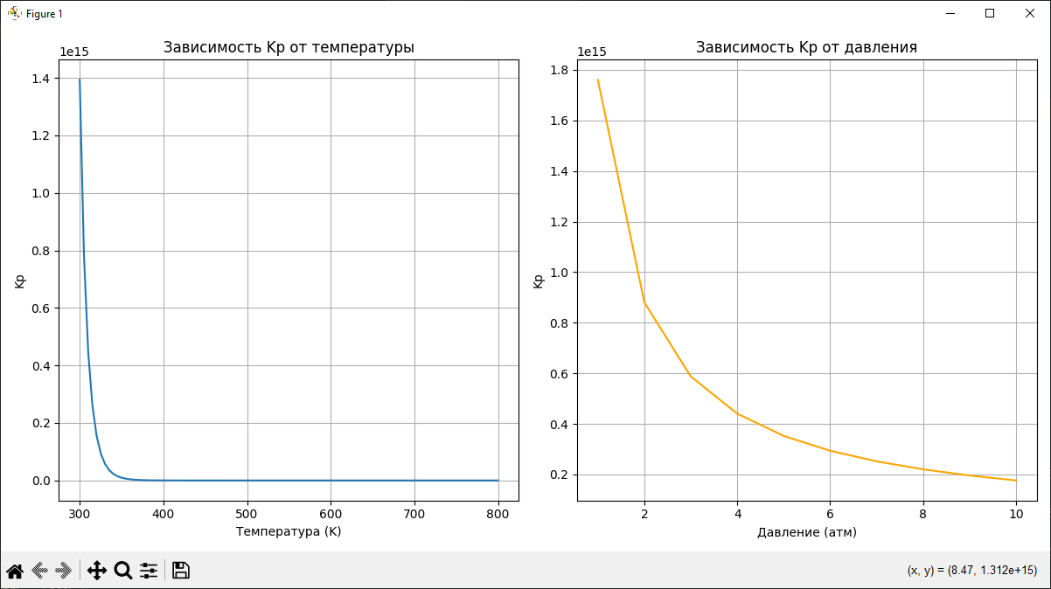

2.
Мольные доли в начале реакции:
HCl: 0.4000
O2: 0.3000
Cl2: 0.1500
H2O: 0.1500
ΔG⁰ = 43867.55 Дж/моль
Kp = 5.11106e-03
Равновесные парциальные давления (Па):
P_HCl = 2.468e+04
P_O2 = 2.617e+04
P_Cl2 = 2.266e+04
P_H2O = 2.266e+04

Мольные доли в равновесии:
y_HCl = 0.2566
y_O2 = 0.2721
y_Cl2 = 0.2356
y_H2O = 0.2356

5. Равновесная степень превращения вещества HCl: 0.383

Равновесные концентрации (моль/л):
C_HCl = 3.0866
C_O2 = 3.2730
C_Cl2 = 2.8341
C_H2O = 2.8341
Таблица изменения мольных долей веществ
Вещество | Было | Стало
HCl | 0.4000 | 0.2566
O₂ | 0.3000 | 0.2721
Cl₂ | 0.1500 | 0.2356
H₂O | 0.1500 | 0.2356

 | HCl | O2 | Cl2 | H2O
Исходное кол-во (моль)
Изменение (моль)
Равновесное кол-во

3.
1. Константы равновесия:
Ka1 (разложение ацетона) = 5.082621e+08
Ka2 (синтез этана) = 1.114630e+03

2. Равновесные концентрации (моль/м³):
(CH3)2CO: 0.000001
C2H4: 0.001341
H2: 0.001341
CO: 9.997692
C2H6: 9.996352
N2: 6.665129

3. Равновесная степень превращения: 100.00%
Таблица изменения количества веществ (моль):
Вещество | Было | Стало
(CH3)2CO | 0.6000 | 0.000000
C2H4 | 0.0000 | 0.000000
H2 | 0.0000 | 0.000000
CO | 0.0000 | 0.600000
C2H6 | 0.0000 | 0.599919
N2 | 0.4000 | 0.400000

Ацетон разложился, появились продукты реакции
 | (CH3)2CO | C2H4 | H2 | CO | C2H6 | N2
Было | 0.6 | 0 | 0 | 0 | 0 | 0.4
По 1 реак | -x | +x | +x | +x
По 2 реак |  | -y | -y |  | +y
В равновесии | 0.6-x | x-y | x-y | x | y | 0.4

$\sum{n}$ = (0.6 - x) + (x - y) + (x - y) + x + y + 0.4 = 1.0 + x - y

$$K_{p}=e^{-\frac{ΔG^{∘}}{RT}}$$

$$K_{p}=K_{n}⋅{\left(\frac{P}{\sum{n}}\right)}^{Δν}$$
Для 1 реакции
$$K_{n1}=\frac{n_{\text{C}\text{2}\text{H}\text{4}}⋅n_{\text{H}\text{2}}⋅n_{\text{CO}}}{n_{\text{ацетон}}}$$
$$K_{p1}=\frac{n_{\text{C}\text{2}\text{H}\text{4}}⋅n_{\text{H}\text{2}}⋅n_{\text{CO}}}{n_{\text{ацетон}}}⋅{\left(\frac{P}{\sum{n}}\right)}^{2}$$
Для 2
$$K_{n2}=\frac{n_{\text{C2H6}}}{n_{\text{C2H4}}⋅n_{\text{H2}}}$$
$$K_{p2}=\frac{n_{\text{C2H6}}}{n_{\text{C2H4}}⋅n_{\text{H2}}}⋅\left(\frac{\sum{n}}{P}\right)$$
Равновесные концентрации
$$c_{i}=\frac{n_{i}}{\sum{n}}⋅\frac{P}{RT}$$
Конверсия
$$\text{Конверсия}=\left(\frac{x}{0.6}\right)×100\backslash \%$$

Вывод
1.
- а) Повышение температуры:
Реакция экзотермическая, поэтому Kp уменьшается. Равновесие смещается влево (в сторону реагентов).
- б) Повышение давления:
Уменьшение количества газовых молекул (Δν=−1), поэтому равновесие смещается вправо (в сторону продукта CH4).
- в) Добавление инертного газа:
При постоянном объеме не влияет. При постоянном давлении смещает равновесие влево (увеличивается общее количество молей).
Оптимальные условия для проведения данной реакции:
- Низкая температура (сдвиг в сторону экзотермической реакции).
- Высокое давление (уменьшение объема системы).
2.
Результаты:
- ΔG⁰ реакции: 154301.20 Дж/моль.
- Константа равновесия Kp: 8.70645×10−9.
- Равновесные парциальные давления:
  - HCl: 6.864e-04
  - O2​: 3.716e-04
  - Cl2​ и H2O: 6.813e-06.
- Степень превращения HCl: -0.358.
Вывод:
Реакция практически не идет в прямом направлении при заданных условиях из-за очень малой Kp
3.
Результаты:
- Константы равновесия:
  - Kx1=2.78×10^8,
  - Kx2=1.02×10^3.
- Равновесные мольные доли:
  - (CH3)2CO: ~0%,
  - CO: 37.5%,
  - C2H6​: 37.5%,
  - N2: 25%.
- Степень превращения ацетона: ~100%.
Вывод:
Ацетон полностью разлагается, преимущественно образуя CO и C2H6​. Вторая реакция также сильно смещена вправо.

​.Общие выводы
- Принцип Ле-Шателье позволяет качественно предсказать направление смещения равновесия.
- Константа равновесия количественно характеризует положение равновесия и зависит от температуры.
- Расчет равновесного состава требует учета всех реагентов и продуктов.
Для улучшения результатов:
- Учитывать возможные побочные реакции и неидеальность системы.

